

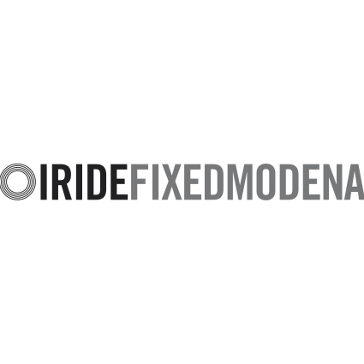

Nuovi partner tecnici
per i corrieri in bici di UBM Bologna

Iride Fixed Modena e Cicli Domenicali insieme per UBM Bologna:
al via una partnership a tre
per favorire la mobilità sostenibile e il bike delivery

Sabato 3 dicembre 2011 ore 16.00
Cicli Domenicali, via Malvolta 4/B Bologna

(Bologna, 29 novembre 2011) Sabato 3 dicembre 2011 alle ore 16.00 presso il negozio di Cicli Domenicali si terrà l’evento organizzato da UBM Bologna per lanciare la nuova partnership con Iride Fixed Modena e Cicli Domenicali. Due affermate realtà emiliane del settore diventano partner tecnici dei corrieri in bici bolognesi, a favore di una mobilità a sostegno dell’ambiente.

UBM Bologna, al suo secondo anno di attività – nasce nell’ottobre 2010 come prima realtà bolognese nel settore del bike delivery – intraprende una nuova partnership per il 2012. Saranno infatti l’azienda modenese e la storica bottega di Bologna a fornire ai corrieri in bici di UBM Bologna due telai e l’intera componentistica. Una sinergia, questa fra le tre realtà, che si fonda sulla condivisione dell’idea di bici come mezzo rapido ed ecologico per muoversi e del lavoro del bike courier come forma di mobilità sostenibile.

Iride Fixed Modena – giovane azienda modenese nata nel 2009 da un gruppo di appassionati pedalatori su asfalto e ciclisti urbani militanti – realizza bici fisse, single speed e a contropedale, dal design elegante ed essenziale adatte ad un contesto prettamente urbano. Ogni bici è un prodotto unico, personalizzato in base ai gusti e alle esigenze di ogni cliente.
Cicli Domenicali è una storica bottega di Bologna che dal 1952 si occupa di vendita, riparazione e assemblaggio di biciclette, in particolare bici da corsa, MTB e City bike. Nel dicembre 1996 Franco Domenicali, vero e proprio maestro nell’assemblaggio delle ruote, riceve in premio il Bolognino d’Oro, come riconoscimento per i suoi 40 anni di attività. Nel marzo 2007 il figlio Roberto, titolare dal 2000, ottiene il riconoscimento del Quartiere S. Stefano per il 30ennale dell’attività. Negli ultimi anni Roberto Domenicali si dedica anche all’assemblaggio delle fixed, affascinato dalle sensazioni di semplicità e libertà che trasmettono e dalla possibilità di assoluta personalizzazione che le rende varie e uniche.

All’inaugurazione sarà presente Matteo Zazzera di Iride Fixed Modena che consegnerà personalmente a UBM Bologna “Uno” e “Due” – due telai dal design unico, realizzati su misura per i corrieri in bici bolognesi; e sarà proprio Roberto Domenicali ad assemblare dal vivo durante l’evento una delle due bici. Il montaggio verrà integralmente ripreso per la realizzazione succesiva di un video.
Alle 18.00, a conclusione, sarà offerto un rinfresco a tutti i presenti.

UBM Bologna
Pierpaolo Srtori – 331 1998927
Marco Gombi
ubmbologna.urbanbikemessenger@gmail.com

Ufficio stampa
Iva Maria Frandina – ivamaria.frandina@gmail.com - 331 3501990

